Pantalla inicio de sesión:
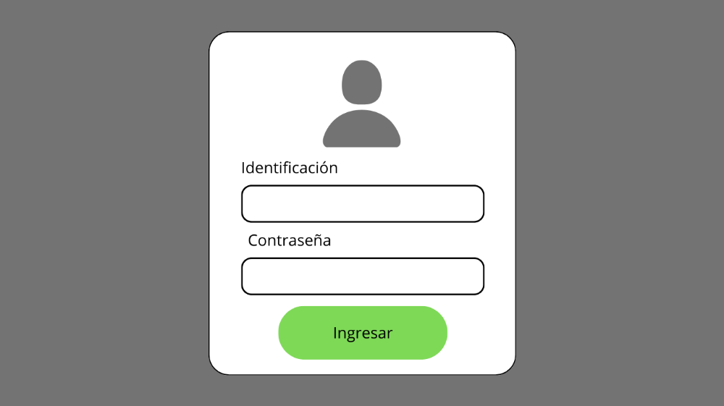
Pantalla Principal:
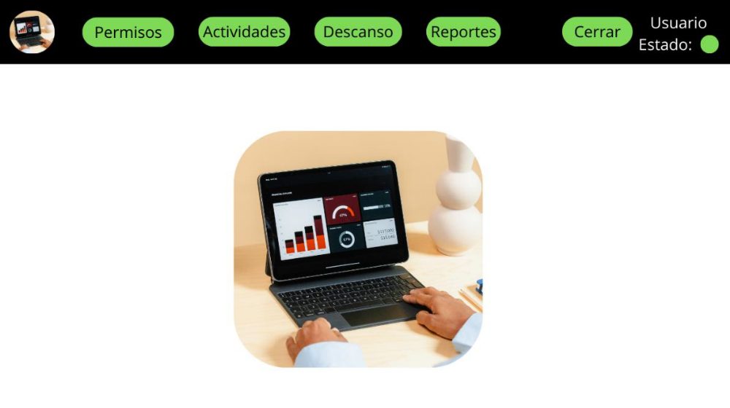

Pantalla para solicitar permisos:
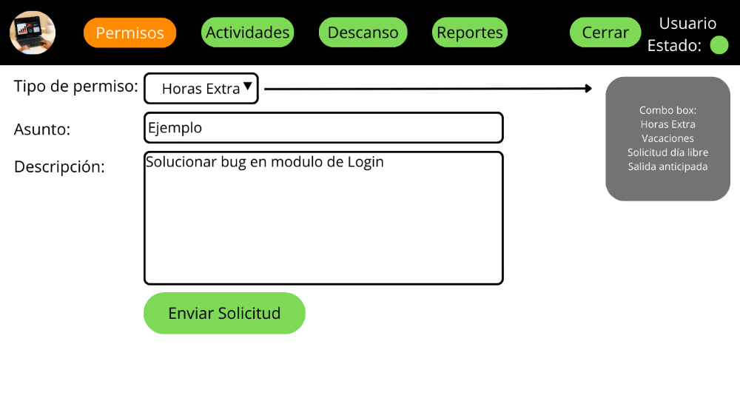
Pantalla para ver mis actividades asignadas:
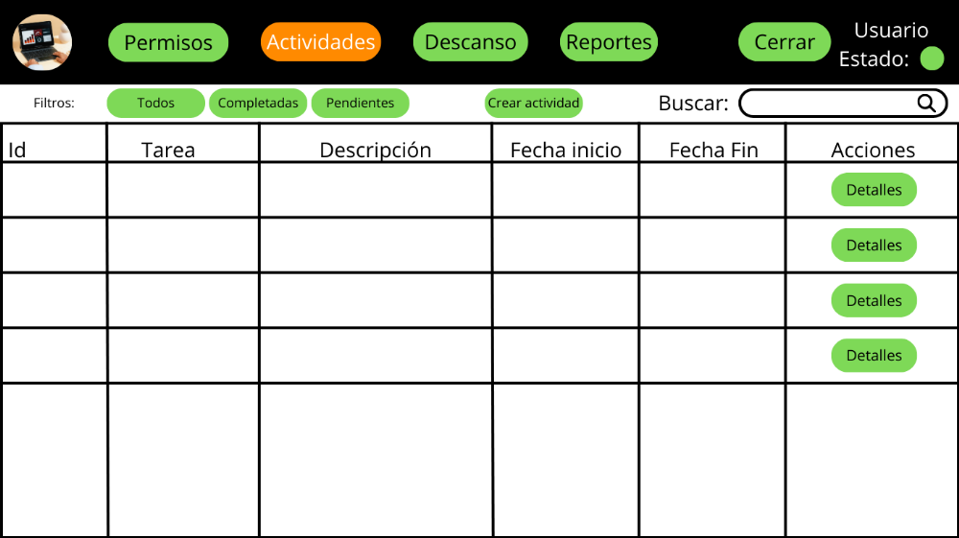

Pantalla para ver los detalles de la tarea:
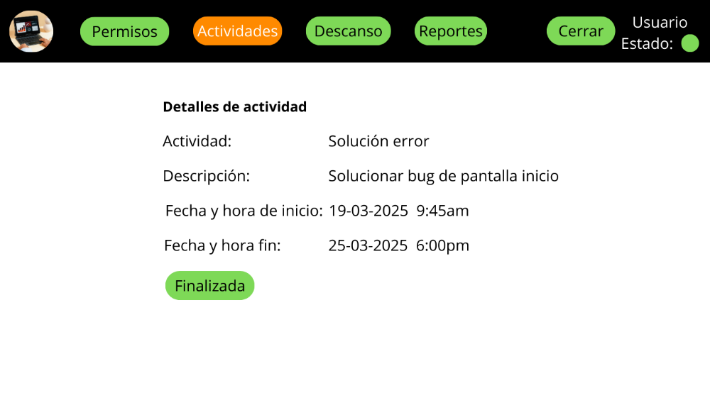
Pantalla para ingresar una tarea nueva:
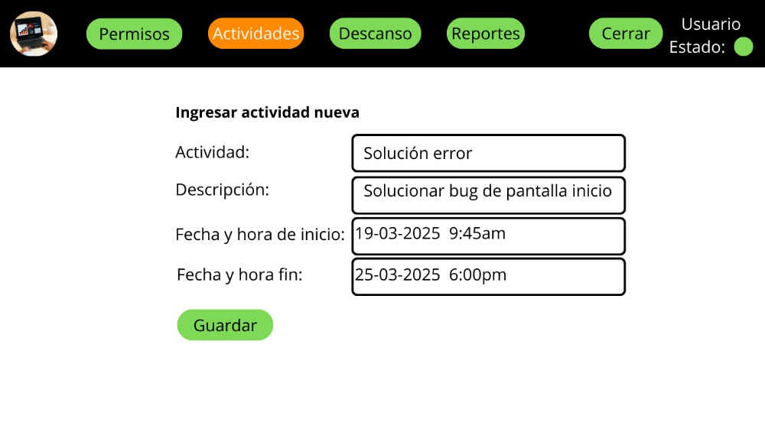

Pantalla para solicitar descansos:
